Dokumentacja projektu zaliczeniowego

Przedmiot: Inżynieria oprogramowania

Temat: System wspomagający restaurację Subway

Autorzy: **David Wrocławski & Maurycy Demidowicz**

Grupa: I1-221B

Kierunek: informatyka

Rok akademicki: 2022/23

Poziom i semestr: I/4

Tryb studiów: stacjonarne

Spis treści

2 Odnośniki do innych źródeł 3

3 Słownik pojęć 4

4 Wprowadzenie 5

4.1 Cel dokumentacji 5

4.2 Przeznaczenie dokumentacji 5

4.3 Opis organizacji lub analiza rynku 5

4.4 Analiza SWOT organizacji 5

5 Specyfikacja wymagań 6

5.1 Charakterystyka ogólna 6

5.2 Wymagania funkcjonalne 7

5.3 Wymagania niefunkcjonalne 22

6 Zarządzanie jakością 23

6.1 Scenariusze i przypadki testowe 23

7 Projekt techniczny 29

7.1 Opis architektury systemu 29

7.2 Technologie implementacji systemu 29

7.3 Diagramy UML 30

7.4 Charakterystyka zastosowanych wzorców projektowych 38

7.5 Projekt bazy danych 38

7.6 Projekt interfejsu użytkownika 39

7.7 Procedura wdrożenia 45

8 Podsumowanie 46

8.1 Szczegółowe nakłady projektowe członków zespołu 46

# Odnośniki do innych źródeł

Wersjonowanie kodu: <https://github.com/demidowicz/Inzynieria_oprogramowania.git>

Pisanie dokumentacji: [https://docs.google.com/document/d/194Gw7s_juyaGqgc1MSN9T](https://docs.google.com/document/d/194Gw7s_juyaGqgc1MSN9TSGYCeHoTbEtfrkwEqHkG1M/edit?usp=sharing)

[SGYCeHoTbEtfrkwEqHkG1M/edit?usp=sharing](https://docs.google.com/document/d/194Gw7s_juyaGqgc1MSN9TSGYCeHoTbEtfrkwEqHkG1M/edit?usp=sharing)

# Słownik pojęć

CZĘSTOTLIWOŚĆ PRZYPADKÓW UŻYCIA

1 – raz na miesiąc lub rzadziej

2 – raz na tydzień

3 – raz na dzień

4 – raz na godzinę

5 – parę razy na godzinę

ISTOTNOŚĆ PRZYPADKÓW UŻYCIA

1 – bardzo mało istotny

2 – mało istotny

3 – istotny

4 – dużo istotny

5 – bardzo dużo istotny

POZYCJA - zamawiane jedzenie, np. kanapka z kurczakiem, ciastko czekoladowe, wrap wegetariański

PRODUKT - produkt spożywczy, wymagany do wykonania pozycji, np. cebula, boczek

PARTIA - partia produktu, charakteryzuje się datą ważności

SUMA ZAMÓWIENIA – łączna cena zamówionych pozycji

PRÓG PREMII - miesięczna suma sprzedaży dokonanych przez danego pracownika

# Wprowadzenie

## Cel dokumentacji

Dokumentacja opisuje działanie oraz obsługę systemu.

## Przeznaczenie dokumentacji

Dla pracowników restauracji obsługujących system.

## Opis organizacji lub analiza rynku

Firma D&W jest właścicielem restauracji znajdującej się pod franczyzą Subway. Znajduje się ona w galerii Galaxy (al. Wyzwolenia 18/20, 70-554 Szczecin) i jest otwarta dla klientów od 9 do 21 w ciągu tygodnia, a w niedzielę od 12 do 20.

Subway jest franczyzą barów szybkiej obsługi, specjalizującej się w produkcji kanapek, sałatek i wrapów. Sprzedawane pozycje są przygotowywane na miejscu. Poszczególne restauracje są od siebie niezależnie.

Kierownik wpuszcza pracowników godzinę przed otwarciem. W tym czasie przygotowują oni lokal oraz jedzenie. Zmiana następuje o godzinie 15. Pracownicy drugiej zmiany dopilnowują aby restauracja była czysta po zamknięciu. W razie nagłych wypadków i usterek przy pracy, kierownik może zadzwonić do szefa. Łącznie w restauracji pracuje około 10 osób.

Klient składa zamówienie, wybierając pozycje, poszczególne produkty oraz dodatki. Osoba obsługująca ladę odbiera zamówienie oraz je realizuje. Jeżeli w trakcie dnia zabraknie składników na konkretne zamówienie, zostaje ono tymczasowo usunięte z menu. Zamówienia mogą być składane na miejscu lub na wynos. W zależności od dnia, lokal realizuje od 100 do 300 zamówień.

Restauracja zamawia produkty spożywcze oraz inne potrzebne produkty na koniec dnia od firmy zewnętrznej, po zrobieniu inwentaryzacji i ocenie, ile produktów będzie potrzebnych na dzień następny. Na podstawie ilości sprzedaży są obliczane zyski.

## Analiza SWOT organizacji

|  |  |
| --- | --- |
| **SILNE STRONY** | **SŁABE STRONY** |
| * Duża rozpoznawalność marki * Lokalizacja w centrum miasta * Wysoka jakość używanych składników | * Dużo zatrudnionych studentów – ciągle zmieniająca się kadra * Mały lokal * Małe doświadczenie w gastronomii |
| **SZANSE** | **ZAGROŻENIA** |
| * Rosnąca popularność zdrowego jedzenia * Popularność zamówień z dowozem | * Rosnące ceny energii elektrycznej * Rosnące koszty prowadzenia działalności gospodarczej |

# Specyfikacja wymagań

## Charakterystyka ogólna

### Definicja produktu

SubSystem – system zarządzania zasobami sprzedaży restauracji Subway.

### Podstawowe założenia

System SubSystem będzie służył do zapisywania zamówień oraz informacji o sprzedaży. System nie będzie zapisywał informacji o kliencie, tylko o sprzedawanym produkcie. Dodatkowo system będzie monitorował stan magazynu, dostępne pozycje i aktualne promocje.

Przy każdym zamówieniu pracownik będzie zapisywał w systemie informacje o sprzedawanych pozycjach i produktach. System będzie obliczał kwotę należną za zamówienie, biorąc pod uwagę bazową cenę danej pozycji, ceny dodatkowych produktów wybranych przez klienta oraz obecność i procent promocji.

Na koniec każdego miesiąca kierownik za pomocą systemu będzie tworzył raport zawierający informacje oraz statystyki dotyczące sprzedaży oraz popularności konkretnych pozycji.

Szef będzie w stanie ustalać próg i wielkość premii od sprzedaży. System będzie obliczał miesięczne sprzedaże każdego pracownika i na ich podstawie określał wartość premii. Szef oraz kierownik będą mieli wgląd do tych informacji.

Pracownik pierwszej zmiany będzie zapisywał w systemie produkty dostarczone danego dnia, przed otwarciem restauracji. Na koniec drugiej zmiany pracownik będzie zapisywał ilość zużytych produktów danego dnia. Na podstawie tych informacji system, po każdej zmianie danych, będzie aktualizował informacje o stanie magazynu. System będzie obliczał ilość produktów do zamówienia.

### Cel biznesowy

1. Zautomatyzowanie obliczania premii pracowników
2. Zautomatyzowanie wytwarzania raportów o sprzedaży
3. Zautomatyzowanie obliczania potrzebnych zasobów
4. Zautomatyzowanie obliczania cen zamówień

### Użytkownicy

1. Szef
2. Kierownik
3. Pracownik

### Korzyści z systemu

1. Szef   
   1.1 nie musi ręcznie wyliczać premii
2. Kierownik

2.1 nie musi ręcznie pisać raportu

3. Pracownik

3.1 nie musi ręcznie liczyć stanu magazynu

3.2 nie musi ręcznie obliczać cen zamówień

### Ograniczenia projektowe i wdrożeniowe

Brak ograniczeń

## Wymagania funkcjonalne

### Lista wymagań

* Każdy użytkownik powinien mieć dostęp do informacji o stanie magazynu.
* Każdy użytkownik powinien móc rejestrować w systemie nowe produkty.
* Każdy użytkownik powinien móc rejestrować w systemie nowe partie produktów.
* Każdy użytkownik powinien móc edytować informacje o produktach.
* Każdy użytkownik powinien móc edytować informacje o partiach produktów.
* Każdy użytkownik powinien móc zapisywać zamówienia klientów.
* Szef oraz kierownik powinni mieć dostęp do informacji o zamówieniach klientów.
* Szef oraz kierownik powinni mieć dostęp do informacji o premiach od sprzedaży .
* Szef oraz kierownik powinni dostęp do informacji z raportu o sprzedaży.
* Szef oraz kierownik powinni móc tworzyć raport o sprzedaży.
* Szef oraz kierownik powinni móc edytować pozycje do sprzedaży.
* Szef oraz kierownik powinni móc tworzyć promocje.
* Szef oraz kierownik powinni móc usuwać promocje.
* Szef oraz kierownik powinni móc edytować promocje.
* Szef powinien móc tworzyć nowe pozycje do sprzedaży.
* Szef powinien móc usuwać pozycje do sprzedaży.
* Szef powinien móc rejestrować nowych użytkowników systemu.
* Szef powinien móc usuwać użytkowników systemu.
* Szef powinien móc ustalać próg premii od sprzedaży.
* Szef powinien móc ustalać kwotę premii od sprzedaży.
* Szef powinien mieć dostęp do informacji o użytkownikach systemu.
* System powinien obliczać dla każdego pracownika premię od sprzedaży.
* System powinien obliczać stan magazynu.
* System powinien obliczać ilość produktów które należy zamówić.
* System powinien obliczać kwotę należną za każde zamówienie.

### Diagramy przypadków użycia

Obsługa magazynu

Obsługa pozycji

Obsługa promocji

Obsługa premii

Obsługa użytkowników

Obsługa raportu

Obsługa zamówień

### Szczegółowy opis wymagań

**Stwórz zamówienie (Zapisywanie informacji o płatnościach klientów)**

**ID:** 1.0

**Uzasadnienie biznesowe:** korzyści z systemu 3.2 - nie musi ręcznie obliczać cen zamówień  
**Użytkownicy:** Pracownik/Kierownik/Szef  
**Warunki początkowe:** wszystkie pozycje oraz produkty użyte w zamówieniu zapisane w systemie  
**Warunki końcowe:** zapisane zamówienie, gotowe do potwierdzenia i opłaty  
**Częstotliwość:** 3  
**Istotność:** 5  
**Przebieg działań:**

1. Użytkownik wybiera opcję stworzenia zamówienia
2. System wyświetla okno wpisywania zamówienia
3. Użytkownik zaznacza zamówione pozycje
4. Użytkownik zaznacza zamówione dodatkowe produkty
5. System oblicza sumę zamówienia
6. System wyświetla sumę zamówienia
7. Użytkownik wybiera opcję zapisania zamówienia
8. System zapisuje zamówienie
9. System wyświetla okno główne

**Stwórz zamówienie (Zapisywanie informacji o płatnościach klientów wraz z potwierdzeniem)**

**ID:** 1.1

**Uzasadnienie biznesowe:** korzyści z systemu 3.2 - nie musi ręcznie obliczać cen zamówień  
**Użytkownicy:** Pracownik/Kierownik/Szef  
**Warunki początkowe:** wszystkie pozycje oraz produkty użyte w zamówieniu zapisane w systemie  
**Warunki końcowe:** zapisane oraz opłacone zamówienie  
**Częstotliwość:** 5  
**Istotność:** 5  
**Przebieg działań:**

1. Użytkownik wybiera opcję wpisywania zamówienia
2. System wyświetla okno wpisywania zamówienia
3. Użytkownik wpisuje zamówione pozycje
4. Użytkownik zaznacza zamówione dodatkowe produkty
5. System oblicza sumę zamówienia
6. System wyświetla sumę zamówienia
7. Użytkownik wybiera opcję zapisania wraz z potwierdzeniem zamówienia
8. System zapisuje zamówienie
9. System zapisuje sprzedane pozycje
10. System wyświetla okno główne

**Potwierdź zamówienie**

**ID:** 2.0

**Uzasadnienie biznesowe:** korzyści z systemu 3.2 - nie musi ręcznie obliczać cen zamówień  
**Użytkownicy:** Pracownik/Kierownik/Szef  
**Warunki początkowe:** zapisane zamówienie

**Warunki końcowe:** potwierdzone zamówienie   
**Częstotliwość:** 3  
**Istotność:** 5  
**Przebieg działań:**

1. Użytkownik wybiera opcję potwierdzenia zamówienia
2. System wyświetla okno potwierdzenia zamówienia
3. System wyświetla listę zapisanych zamówień
4. Użytkownik wybiera dokładnie jedno zapisane zamówienie
5. Użytkownik wybiera opcję potwierdzenia
6. System zapisuje sprzedane pozycje
7. System wyświetla okno główne

**Dodaj użytkownika**

**ID:** 3.0

**Uzasadnienie biznesowe:** warunek funkcjonowania systemu   
**Użytkownicy:** Szef  
**Warunki początkowe:** brak  
**Warunki końcowe:** dodatkowy nowy użytkownik - pracownik lub kierownik  
**Częstotliwość:** 1  
**Istotność:** 3  
**Przebieg działań:**

1. Szef wybiera opcję dodania użytkownika
2. System wyświetla okno dodawania użytkownika
3. System wyświetla opcję dodania kierownika lub pracownika
4. Szef wybiera opcję
5. System wyświetla okno wpisywania danych użytkownika
6. Szef wpisuje dane
7. Szef zatwierdza dane
8. System wyświetla okno wpisywania loginu
9. Szef wpisuje login
10. Szef zatwierdza login
11. System wyświetla okno wpisywania hasła
12. Szef wpisuje hasło
13. Szef zatwierdza hasło
14. System zapisuje użytkownika
15. System wyświetla okno główne

**Usuń użytkownika**

**ID:** 4.0

**Uzasadnienie biznesowe:** warunek funkcjonowania systemu  
**Użytkownicy:** Szef  
**Warunki początkowe:** istniejący użytkownik - pracownik lub kierownik  
**Warunki końcowe:** usunięty użytkownik   
**Częstotliwość:** 1  
**Istotność:** 3  
**Przebieg działań:**

1. Szef wybiera opcję usunięcia użytkownika
2. System wyświetla okno usunięcia użytkownika
3. Szef wybiera użytkownika do usunięcia
4. System wyświetla komunikat o potwierdzeniu wyboru
5. Szef potwierdza wybór
6. System usuwa dane o użytkowniku
7. System wyświetla okno główne

**Ustal progi premii**

**ID:** 5.0

**Uzasadnienie biznesowe:** korzyści z systemu 1.2 - nie musi ręcznie obliczać premii  
**Użytkownicy:** Szef  
**Warunki początkowe:** istniejący pracownicy

**Warunki końcowe:** ustalone progi premii   
**Częstotliwość:** 1  
**Istotność:** 3  
**Przebieg działań:**

1. Szef wybiera opcję ustalenia progów premii
2. System wyświetla okno ustalania liczby progów
3. Szef wpisuje liczbę progów
4. Szef zatwierdza liczbę progów
5. System wyświetla okno ustalenia wielkości progów
6. Szef wpisuje wielkości progów
7. Szef zatwierdza wielkości progów
8. System zapisuje progi premii
9. System wyświetla okno główne

**Ustal wielkość premii**

**ID:** 6.0

**Uzasadnienie biznesowe:** korzyści z systemu 1.2 - nie musi ręcznie obliczać premii  
**Użytkownicy:** Szef  
**Warunki początkowe:** ustalone progi premii

**Warunki końcowe:** ustalone wielkości premii   
**Częstotliwość:** 1  
**Istotność:** 3  
**Przebieg działań:**

1. Szef wybiera opcję ustalenia wielkości premii
2. System wyświetla okno ustalania liczby progów
3. System wyświetla listę progów
4. Szef wpisuje wielkości dla każdego progu
5. Szef zatwierdza wielkości premii
6. System zapisuje wielkości premii
7. System wyświetla okno główne

## Wymagania niefunkcjonalne

* Zapisywanie informacji o zamówieniach nie powinno zajmować dłużej niż 1s.
* System powinien zapewniać precyzyjne obliczanie kwot pieniężnych z dokładnością do dwóch miejsc po przecinku.
* Kopia raportu o sprzedaży powinna zostać zapisywana poza systemem.
* Dane dostępu każdego użytkownika powinny być przechowywane zgodnie z RODO.  
  Każdy użytkownik powinien posiadać unikalny login.
* Każdy użytkownik powinien posiadać hasło dostępu.

# Zarządzanie jakością

## Scenariusze i przypadki testowe

**ID:** 1001  
**Nazwa scenariusza:** Testowanie dodawania produktu  
**Kategoria:** Systemowy   
**Tester:** Pracownik  
**Termin:** Po zaimplementowaniu modułu zarządzania magazynem

**Przebieg działań:**

|  |  |  |
| --- | --- | --- |
| **L. p.** | **Działanie testera** | **Działanie systemu** |
| 1. | Wybierz funkcję z menu „Dodaj produkt” |  |
| 2. | Wypełnij formularz dodawania produktu |  |
| 3. | Zatwierdź przyciskiem „Dodaj” |  |
| 4. |  | Wyświetl komunikat  (warunek zaliczenia testu) |

**Warunki wstępne:**

* tester pomyślnie zalogował się na konto pracownika
* tester znajduje się w menu zarządzania magazynem

**Zestawy danych testowych:**

1. Poprawny
   1. Krok 2:
      1. Nazwa: “Cebula”
      2. Cena: 0.5
      3. Gluten?: Nie
      4. Wege?: Tak
   2. Krok 4:
      1. “Dodano produkt”
2. Niepoprawny
   1. Krok 2:
      1. Nazwa: “Cebula”
      2. Cena: 99999999999
      3. Gluten?: Nie
      4. Wege?: Tak
   2. Krok 4:
      1. “Zbyt wysoka cena”
3. Niepoprawny
   1. Krok 2:
      1. Nazwa: “Cebula”
      2. Cena: -0.5
      3. Gluten?: Nie
      4. Wege?: Tak
   2. Krok 4:
      1. “Cena nie może być ujemna”
4. Poprawny
   1. Krok 2:
      1. Nazwa: “Cebula”
      2. Cena: 0.5
      3. Gluten?: Tak
      4. Wege?: Nie
   2. Krok 4:
      1. “Dodano produkt”
5. Poprawny
   1. Krok 2:
      1. Nazwa: “bbbbbbbbbbbbbbbbbbbbbbbbbbbbb”
      2. Cena: 0.5
      3. Gluten?: Tak
      4. Wege?: Nie
   2. Krok 4:
      1. “Dodano produkt”
6. Niepoprawny
   1. Krok 2:
      1. Nazwa: <Puste pole>
      2. Cena: -0.5
      3. Gluten?: Nie
      4. Wege?: Tak
   2. Krok 4:
      1. “Brak nazwy produktu”
7. Poprawny
   1. Krok 2:
      1. Nazwa „ABC”
      2. Cena: 0
      3. Gluten?: Tak
      4. Wege?: Tak
   2. Krok 4:
      1. “Dodano produkt”

**ID:** 1002  
**Nazwa scenariusza:** Testowanie logowania  
**Kategoria:** Systemowy   
**Tester:** Dowolny użytkownik  
**Termin:** Po zaimplementowaniu modułu zarządzania użytkownikami

**Przebieg działań:**

|  |  |  |
| --- | --- | --- |
| **L. p.** | **Działanie testera** | **Działanie systemu** |
| 1. | Wypełnij formularz logowania |  |
| 2. | Zatwierdź przyciskiem „Zaloguj” |  |
| 3. |  | Wyświetl komunikat  (warunek zaliczenia testu) |

**Warunki wstępne:**

* tester znajduje się na ekranie logowania (jest niezalogowany)
* w systemie zapisane jest tylko konto z danymi:
  + login: md49532
  + hasło: qWeRtY1@3$

**Zestawy danych testowych:**

1. Poprawny
   1. Krok 1:
      1. Login: „md49532”
      2. Hasło: „qWeRtY1@3$”
   2. Krok 3:
      1. “Logowanie pomyślne, przechodzenie do menu głównego”
2. Niepoprawny
   1. Krok 1:
      1. Login: „MD49532”
      2. Hasło: „qWeRtY1@3$”
   2. Krok 3:
      1. “ Niewłaściwa nazwa użytkownika lub hasło, spróbuj ponownie”
3. Niepoprawny
   1. Krok 1:
      1. Login: „md49532”
      2. Hasło: „qwerty1@3$”
   2. Krok 3:
      1. “ Niewłaściwa nazwa użytkownika lub hasło, spróbuj ponownie”
4. Niepoprawny
   1. Krok 1:
      1. Login: „MD49532”
      2. Hasło: „qwerty1@3$”
   2. Krok 3:
      1. “ Niewłaściwa nazwa użytkownika lub hasło, spróbuj ponownie”
5. Niepoprawny
   1. Krok 1:
      1. Login: <Puste pole>
      2. Hasło: „qwerty1@3$”
   2. Krok 3:
      1. “ Podaj login”
6. Niepoprawny
   1. Krok 1:
      1. Login: „md49532”
      2. Hasło: <Puste pole>
   2. Krok 3:
      1. “ Podaj hasło”
7. Niepoprawny
   1. Krok 1:
      1. Login: <Puste pole>
      2. Hasło: <Puste pole>
   2. Krok 3:
      1. “ Podaj dane logowania”

**ID:** 1003  
**Nazwa scenariusza:** Testowanie dodawania partii   
**Kategoria:** Systemowy   
**Tester:** Pracownik  
**Termin:** Po zaimplementowaniu modułu zarządzania magazynem

**Przebieg działań:**

|  |  |  |
| --- | --- | --- |
| **L. p.** | **Działanie testera** | **Działanie systemu** |
| 1. | Wybierz funkcję z menu „Dodaj partię” |  |
| 2. | Wybierz produkt z listy |  |
| 3. | Wypełnij formularz dodawania partii |  |
| 4. | Zatwierdź przyciskiem „Dodaj” |  |
| 5. |  | Wyświetl komunikat  (warunek zaliczenia testu) |

**Warunki wstępne:**

* tester pomyślnie zalogował się na konto pracownika
* tester znajduje się w menu zarządzania magazynem
* w systemie zapisane są produkty:
  + „Szynka”
  + „Chleb”

**Zestawy danych testowych:**

1. Poprawny
   1. Krok 2:
      1. Wybrany produkt: „Szynka”
   2. Krok 3:
      1. Ilość: 25.5
      2. Data ważności: <Aktualna data> + 7 dni
      3. Dostawca: „Rzeźnik XYZ”
   3. Krok 4:
      1. “Dodano partię produktu”
2. Niepoprawny
   1. Krok 2:
      1. Wybrany produkt: „Szynka”
   2. Krok 3:
      1. Ilość: 25.5
      2. Data ważności: <Aktualna data> - 1 rok
      3. Dostawca: „Rzeźnik XYZ”
   3. Krok 4:
      1. “Partia przeterminowana”
3. Niepoprawny
   1. Krok 2:
      1. Wybrany produkt: „Szynka”
   2. Krok 3:
      1. Ilość: -25.5
      2. Data ważności: <Aktualna data> + 7 dni
      3. Dostawca: „Rzeźnik XYZ”
   3. Krok 4:
      1. “Ilość nie może być ujemna”
4. Poprawny
   1. Krok 2:
      1. Wybrany produkt: „Chleb”
   2. Krok 3:
      1. Ilość: 99999999
      2. Data ważności: <Aktualna data> + 7 dni
      3. Dostawca: „Piekarnia XYZ”
   3. Krok 4:
      1. “Dodano partię produktu”
5. Poprawny
   1. Krok 2:
      1. Wybrany produkt: „Chleb”
   2. Krok 3:
      1. Ilość: 15
      2. Data ważności: <Aktualna data>
      3. Dostawca: „Piekarnia XYZ”
   3. Krok 4:
      1. “Dodano partię produktu”
6. Niepoprawny
   1. Krok 2:
      1. Wybrany produkt: „Chleb”
   2. Krok 3:
      1. Ilość: 15
      2. Data ważności: <Aktualna data> - 1 dzień
      3. Dostawca: „Piekarnia XYZ”
   3. Krok 4:
      1. “Partia przeterminowana”
7. Poprawny
   1. Krok 2:
      1. Wybrany produkt: „Chleb”
   2. Krok 3:
      1. Ilość: 15
      2. Data ważności: <Aktualna data> + 1 dzień
      3. Dostawca: „dddddddddddddddddddddddddddddddddddd”
   3. Krok 4:
      1. “Dodano partię produktu”

# Projekt techniczny

## Opis architektury systemu

System podzielony jest na trzy główne części:

1. Zarządzanie użytkownikami
2. Zarządzanie magazynem
3. Zarządzanie sprzedażą

Nie każdy użytkownik ma dostęp do każdej części, lub posiada dostęp ograniczony - dostęp jest zależny od pozycji.

## Technologie implementacji systemu

|  |  |  |
| --- | --- | --- |
| **KATEGORIA** | **TECHNOLOGIA** | **UZASADNIENIE** |
| Język programowania | Java | Bogata biblioteka narzędzi i frameworków. |
| IDE | IntelliJ | Zaawansowane funkcje i wsparcie dla języka Java. |
| Serwer bazy danych | PostgreSQL | Stabilność, niezawodność, rozbudowana funkcjonalność. Darmowy. |
| Diagramy | Visual Paradigm | Umożliwia tworzenie kompleksowych diagramów |
| Draw.io | Umożliwia szybkie tworzenie prostych diagramów |

## Diagramy UML

### Diagram(-y) klas

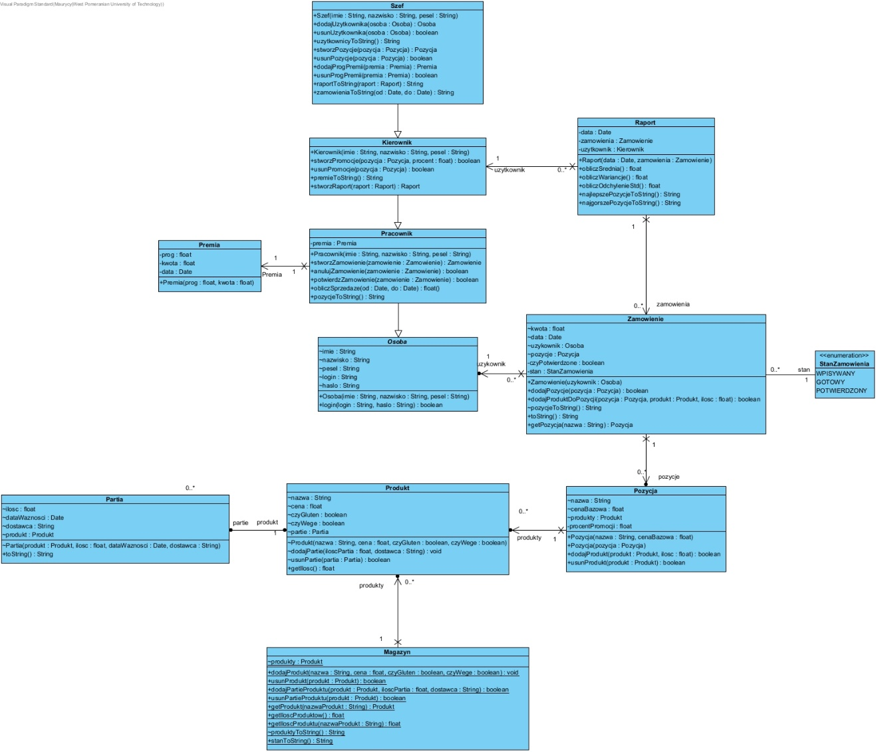

### Diagram(-y) czynności

Tworzenie zamówienia

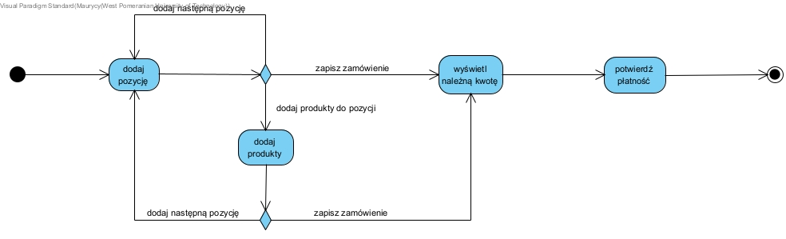

### Diagramy sekwencji

Logowanie – pomyślne

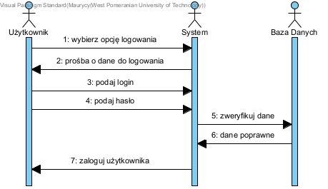

Logowanie – niepomyślne



Aktualizacja stanu magazynu - zamknięcie

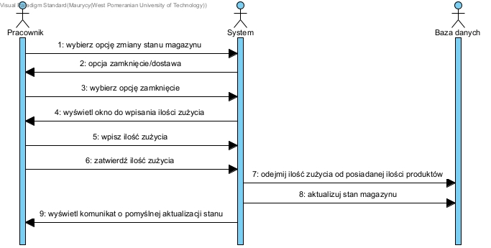

### Inne diagramy

Diagram komponentów

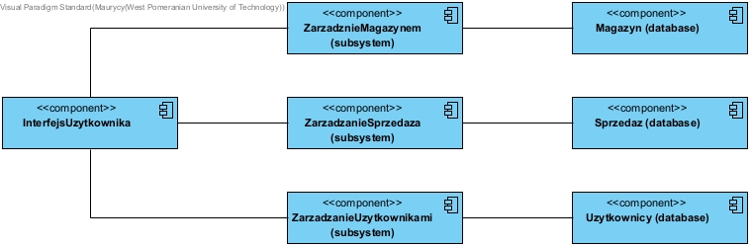

Diagram rozmieszczenia

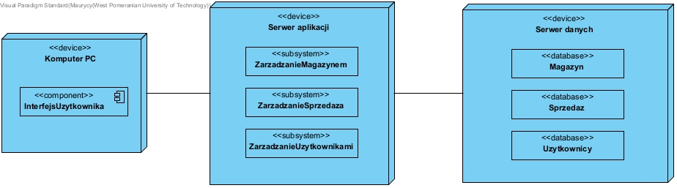

Diagram stanów – zamówienie

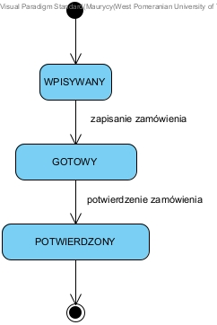

## Charakterystyka zastosowanych wzorców projektowych

Brak.

## Projekt bazy danych

### Schemat

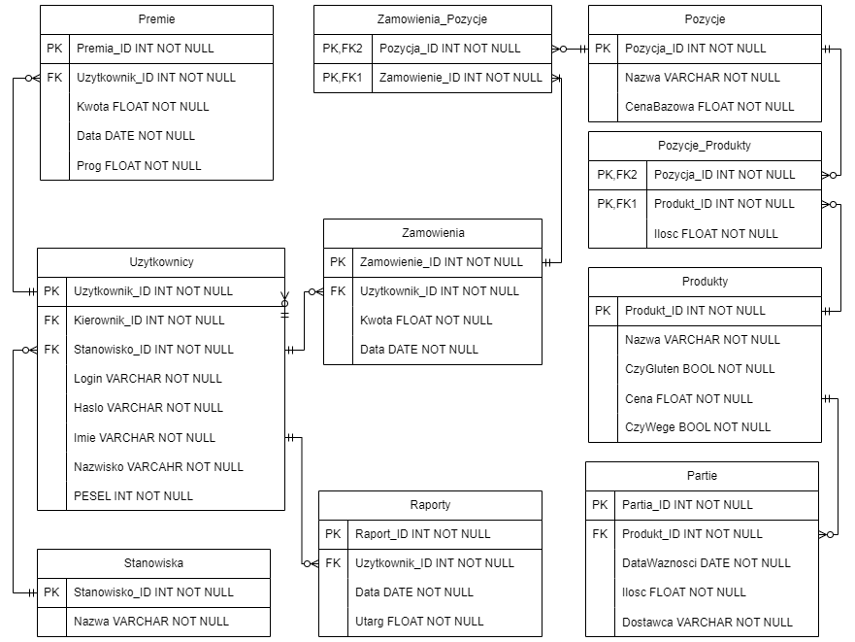

### Projekty szczegółowe tabel

|  |  |  |
| --- | --- | --- |
| NAZWA | TYP | OPIS |
| Pracownik_Zamowienie | Trigger | Odpala się przy próbie dodania zamówienia. Pozwala tylko użytkownikom z pozycją “pracownik” na dodanie zamówienia. |
| Kierownik_Raport | Trigger | Odpala się przy próbie dodania raportu. Pozwala tylko użytkownikom z pozycją “kierownik” na dodanie raportu. |

## Projekt interfejsu użytkownika

### Lista głównych elementów interfejsu

1. Login
2. Menu
3. Obsługa Użytkowników
4. Obsługa Magazynu
5. Obsługa Sprzedaży

### Przejścia między głównymi elementami

### Projekty szczegółowe poszczególnych elementów

**ID:** 100

**Nazwa:** Login

**Projekt graficzny: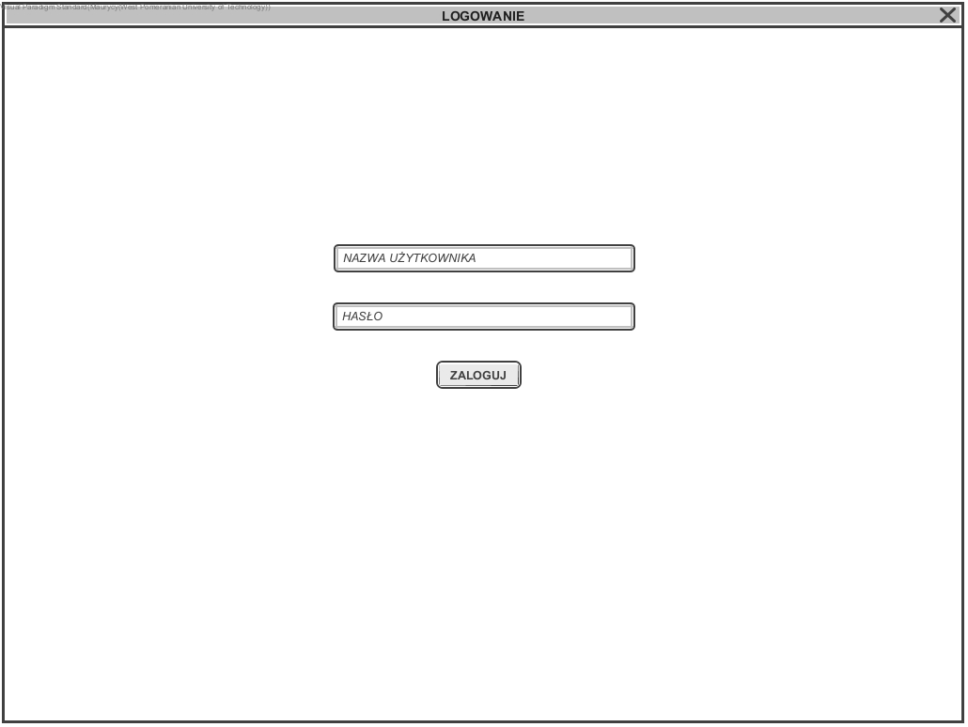 Opis działania:** Po zalogowaniu użytkownik zostanie przeniesiony do odpowiedniego menu. Istnieją osobne dla szefa oraz kierownika (ID: 201), oraz pracowników (ID: 202).

**ID:** 201

**Nazwa:** Menu

**Projekt graficzny: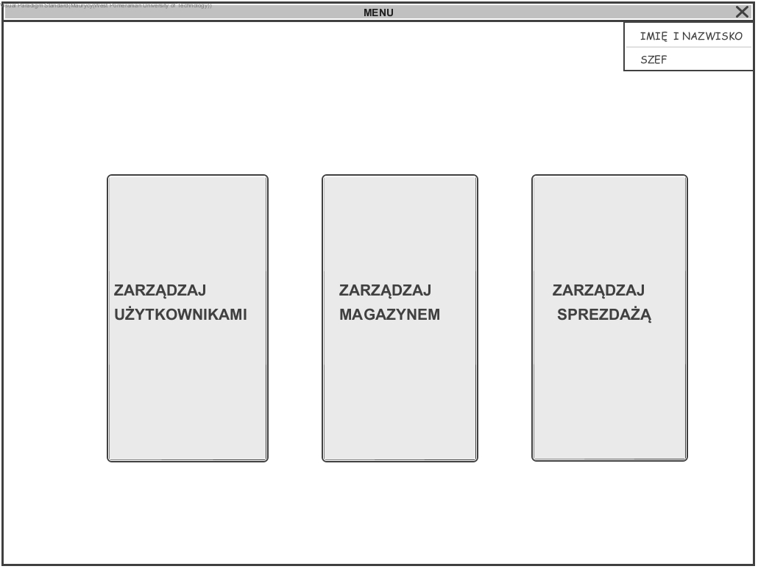 Opis:** Widok menu dla szefa/kierownika

**Opis działania:** Po wybraniu opcji użytkownik zostanie przeniesiony do następnego elementu, zawierającego funkcjonalności zależne od jego pozycji (różne funkcjonalności dla szefa i kierownika).

**ID:** 202

**Nazwa:** Menu

**Projekt graficzny: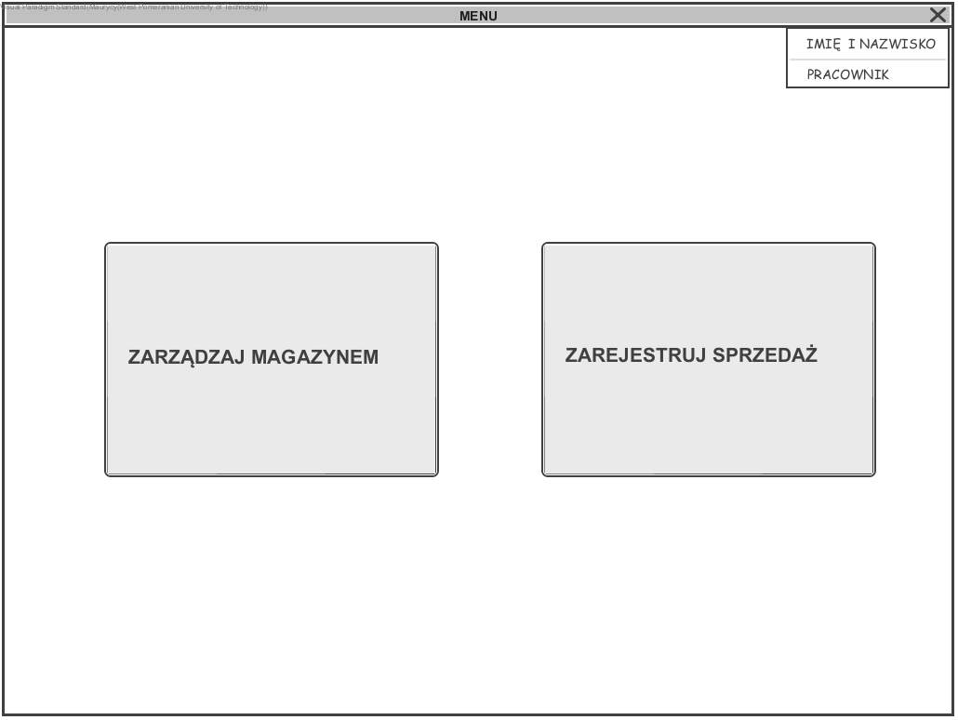 Opis:** Widok menu pracownika

**ID:** 301

**Nazwa:** Zarządzanie użytkownikami

**Projekt graficzny:**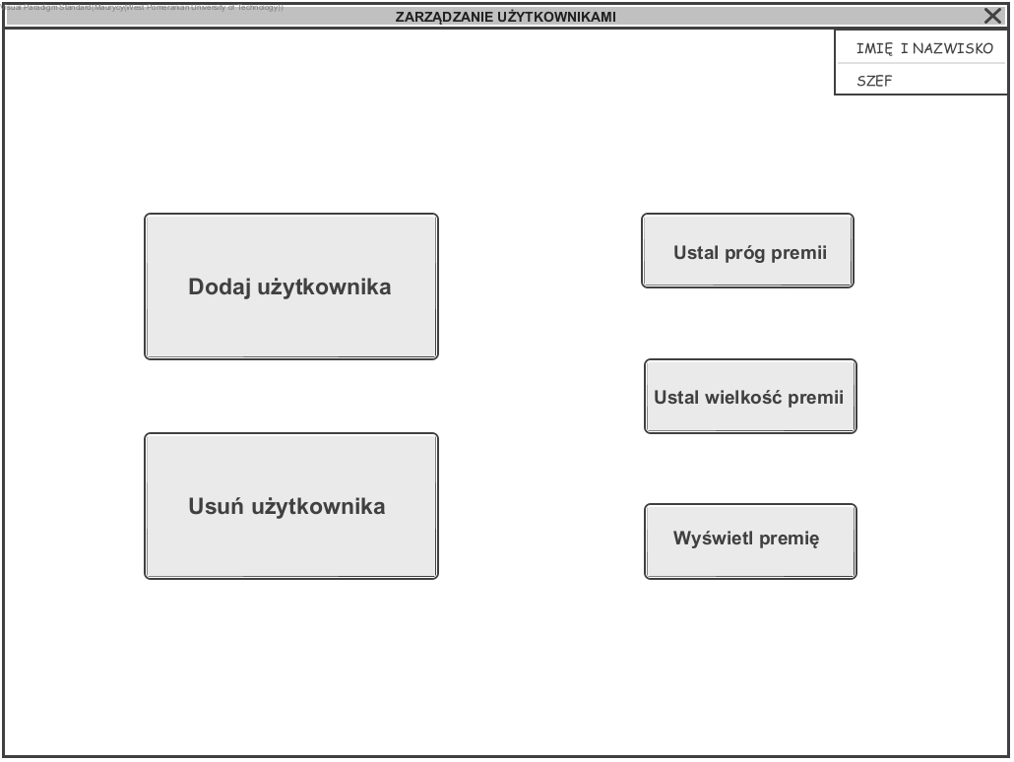

**Opis:** Widok zarządzania użytkownikami dla szefa

**ID:** 401

**Nazwa:** Zarządzanie magazynem

**Projekt graficzny:  
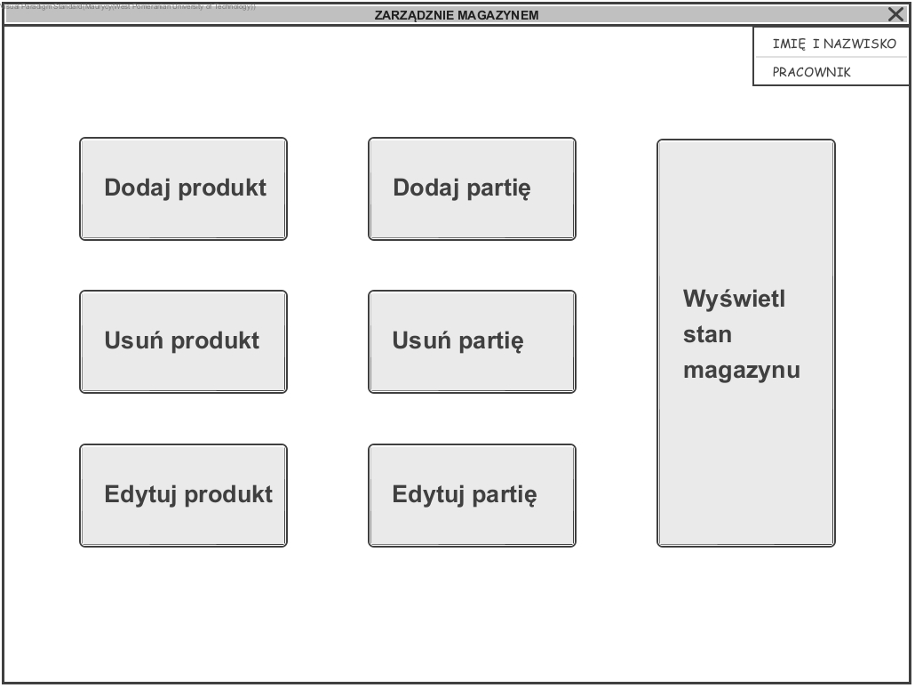**

**Opis:** Widok zarządzania magazynem dla pracownika

## Procedura wdrożenia

# Podsumowanie

## Szczegółowe nakłady projektowe członków zespołu

|  |  |  |
| --- | --- | --- |
| ZADANIE | MAURYCY DEMIDOWICZ | DAVID WROCŁAWSKI |
| Wprowadzenie | 30% | 70% |
| Charakterystyka ogólna wymagań | 40% | 60% |
| Szczegółowy opis wymagań | 15% | 85% |
| Zarządzanie jakością | 85% | 15% |
| Projekt bazy danych | 75% | 25% |
| Projekt interfejsu | 5% | 95% |
| Diagramy UML | 50% | 50% |
| Projekt techniczny | 60% | 40% |
| Prototyp | 90% | 10% |
| Finalizacja | 75% | 25% |
| **UDZIAŁ SUMARYCZNY** | **50%** | **50%** |